**Рекомендации родителям во время развода:**

Необходимо разговаривать с ребенком. Честно, открыто, обсуждать с ним проблемы на понятном ему языке. Объяснить ребенку, что родители разводятся друг с другом, а не с ним и по-прежнему останутся для него любящими и близкими людьми, его опорой.

Особенно важно не манипулировать детьми в то время, когда им приходиться делать выбор с кем из родителей оставаться жить. Даже взрослым бывает трудно сделать такой выбор.

Не вовлекать в скандалы детей. Не выяснять отношений в присутствии ребенка. Часто родители втягивают сына или дочь в конфликт, вынуждая занять ту или иную сторону. Это может вызвать серьезные проблемы – от потери доверия к родителям до неожиданной агрессии.

Не настраивать ребёнка против ушедшего родителя. Убеждение, что все мужчины плохие, создает детям массу комплексов. Мальчик не может понять, как же ему-то вырасти хорошим, девочка не может представить, за что мужчин можно любить.

Необходимо постоянно говорить и показывать ребенку, что он любим, важен и значим, что семья не перестала быть семьей – просто теперь она будет немного другой.

Нужно не подкупать ребёнка, а уделять ему время, внимание и свою любовь. Необходимо обеспечить активную социальную жизнь, чтобы ребёнок мог отвлечься от грустных мыслей, повысил свою самооценку.

Не препятствовать общению отца с ребенком. Ребенок не должен считать, что свидания с одним родителем означают отказ от другого. Составить чёткий график посещений ребёнка одним из родителей и придерживаться его.

По возможности, сделать так, чтобы жизнь ребенка как можно меньше изменилась: он остался бы жить в том же доме, учился бы в той же школе.

**Важно, чтобы в процессе развода и после него родители продолжали оставаться родителями, и в первую очередь учитывали интересы и чувства ребенка.**



**От чего зависит успешность адаптации ребенка после развода родителей?**

Семейная атмосфера до развода. Некоторые дети указывали, что перенесли развод легче, чем предшествующие ему конфликты, поскольку до развода боялись физической расправы, стыдились родительских скандалов… В таких обстоятельствах развод воспринимается как облегчение.

Характер развода. Наиболее неблагоприятное влияние на детей оказывает развод в форме «боевых действий», включающий взаимные обвинения супругов, особенно если родители вовлекают в свою борьбу детей, заставляют их принимать чью-то сторону.

Степень адаптации родителей к факту развода. Умение разведенных супругов приспособиться к новой ситуации оказывает решающее влияние на адаптацию детей и наоборот, чем больше беспокойства испытывают родители, тем серьезнее нарушено душевное равновесие их детей.

Отношения между супругами. Наименее травмирующими для ребенка типами взаимоотношений между разведенными родителями, являются «отличные товарищи» и «сотрудничающие коллеги», при которых пары способны достаточно хорошо взаимодействовать в том, что касается детей.

|  |  |  |
| --- | --- | --- |
| **Если Вы слышите…** | **Говорите ребенку…** | **Не говорите ребенку…** |
| «Ненавижу эту школу…» | «Что происходит у нас, из-за чего ты себя так чувствуешь?» | «Когда я был в твоем возрасте… Да ты просто лентяй!» |
| «Всё кажется такимбезнадежным…» | «Иногда все мы чувствуем себя подавленными. Давай подумаем, какие у нас проблемы, и какую из них надо решить в первую очередь» | «Подумай лучше о тех, кому ещё хуже чем тебе» |
| «Всем было бы лучше без меня!» | «Ты очень много значишь для нас, и меня беспокоит твое настроение. Скажи, что происходит?» | «Не говори глупостей. Давай поговорим о чем-нибудь другом» |
| «Вы не понимаете меня!» | «Расскажи мне, как ты себя чувствуешь. Я действительно хочу знать» | «Кто может понять молодежь м в наши дни?» |
| «Я совершил ужасный поступок…» | «Давай сядем и поговорим об этом» | «Что посеешь, то и пожнёшь!» |
| «А если у меня не получится?» | «Если не получится, я буду знать, что ты сделал всё возможное» | «Если не получится – значит, ты не достаточно постарался!» |

***РОДИТЕЛЯМ О ДЕТЯХ***

**\* Детей учит то, что их окружает.**

* Если ребенка часто высмеивают – он учится быть робким.

**\* Если к ребенку часто бывают снисходительны – он учится быть терпеливым.**

**\* Если ребенок живет с чувством безопасности – он учится доверять.**

* Если ребенку часто демонстрируют враждебность – он учится драться.

* Если ребенка часто позорят, критикуют – он учится чувствовать себя виноватым.

**\* Если ребенка часто подбадривают – он учится уверенности в себе.**

**\* Если с ребенком обычно честны – он учится справедливости.**

**\* Если ребенка часто одобряют – он учится хорошо к себе относится.**

**\* Если ребенок живет в атмосфере дружбы и чувствует себя нужным – он учится находить в этом мире любовь.**

Если вам трудно, не оставайтесь наедине со своей проблемой, звоните на телефон доверия:

**8 800 2000 122** – бесплатно по России;

**(8212) 21 11 66** – бесплатно по республике Коми;

**72 30 13** – психологи «Центра помощи семье и детям» г. Ухта, проезд Строителей д.23 каб. 203

***«КОГДА РЕБЕНКУ НУЖНА***

***ВАША ПОМОЩЬ»***

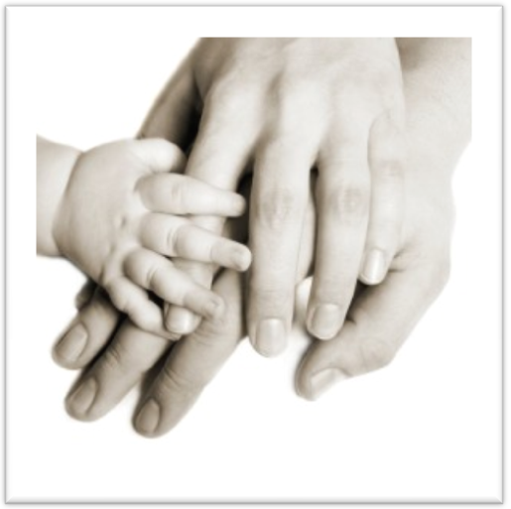

**Памятка для родителей**